รายงานการปฏิบัติราชการประจำเดือน

รายงานการปฏิบัติราชการประจำเดือน พฤศจิกายน 2567
ประจำปีงบประมาณ พ.ศ. 2568
สถานีตำรวจภูธรวังประจบ

1.งานสอบสวน
6 พฤศจิกายน 2567
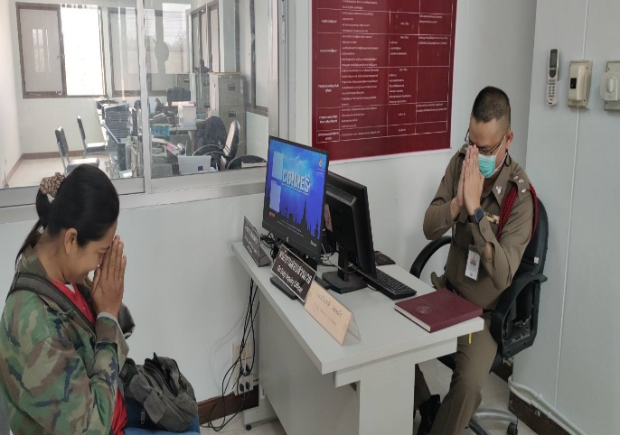
เมื่อวันที่ 6 พ.ย. 2567 พนักงานสอบสวนได้รับแจ้งความร้องทุกข์ กรณีผู้แจ้งถูกสามีของตนเอง ทำร้ายร่างกายโดยการชกต่อย และขับขี่รถจักรยานยนต์พุ่งชน จึงมาร้องทุกข์ต่อพนักงานสอบสวน

15 พฤศจิกายน 2567
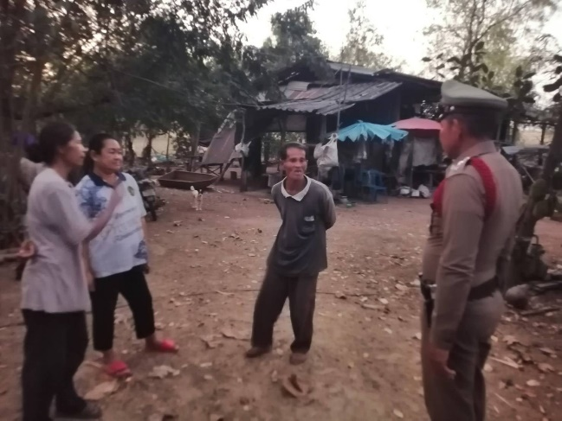
เมื่อวันที่ 15 พ.ย. 2567 พนักงานสอบสวนได้รับแจ้งความร้องทุกข์ กรณีลุงของผู้แจ้งใช้อาวุธมีดฟันทำร้ายร้างกายบิดาของผู้แจ้งจนได้รับบาดเจ็บบริเวณคาง ศรีษะ และแขนขวา หลังเกิดเหตุผู้ต้องหาได้หลบหนีไป ต่อมาหลังจากเกิดเหตุเจ้าหน้าที่กู้ภัย อบต.วังประจบ ได้นำตัวบิดาของผู้แจ้งไปรักษาตัวที่ รพ.สมเด็จพระเจ้าตากสินมหาราช

25 พฤศจิกายน 2567
เมื่อวันที่ 25 พ.ย. 2567 พนักงานสอบสวนได้รับแจ้งจากศูนย์วิทยุ สภ.วังประจบ ว่ามีเหตุทำร้ายร่างกายกันที่บ้านสะพานสอง ผู้ได้รับบาดเจ็บถูกทำร้ายด้วยอาวุธไม่ทราบชนิดและขนาด ตามลำตัวได้รับบาดเจ็บ
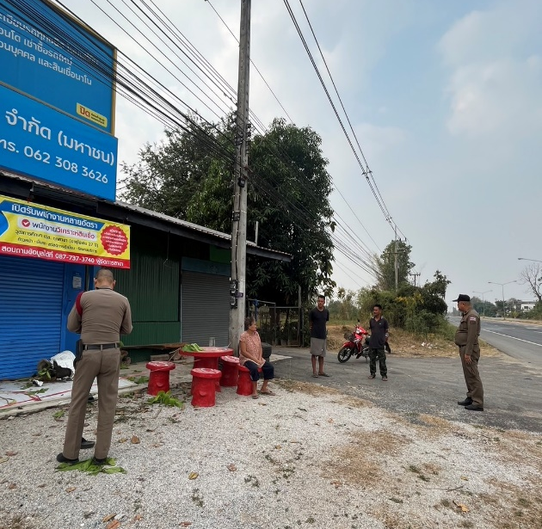
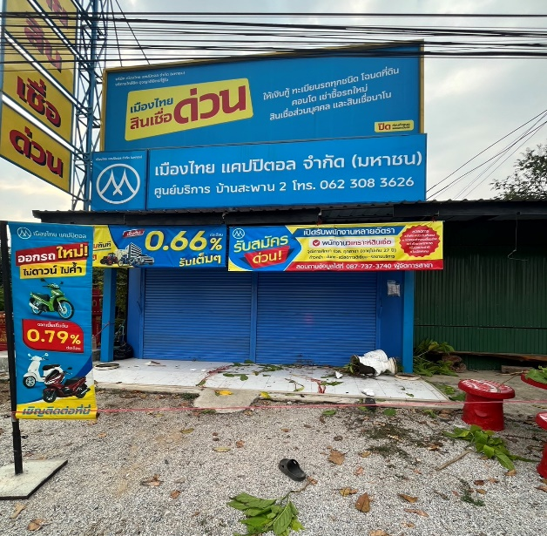
เจ้าหน้าที่กู้ภัย อบต.วังประจบ นำตัวส่ง รพ.สมเด็จพระเจ้าตากสินมหาราช สถานที่เกิดเหตุ หน้าเมืองไทยแคปปิตอล จำกัด (มหาชน) ศูนย์บริการสานสอง

1 พฤศจิกายน 2567 - 30 พฤศจิกายน 2567
ช่วงวันที่ 1 พ.ย. 2567 ถึง 30 พ.ย. 2567 พนักงานสอบสวนได้รับแจ้งความร้องทุกข์ จำนวน 19 ราย
ช่วงวันที่ 1 พ.ย. 2567 ถึง 30 พ.ย. 2567 พนักงานสอบสวนได้รับสำนวนคดีอาญาไว้ทำการสอบสวน
24 คดี สอบสวนเสร็จสิ้นแล้ว 10 คดี คงเหลือและอยู่ระหว่างการสอบสวน 14 คดี

